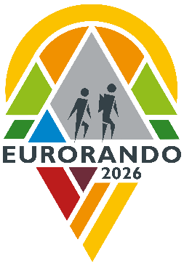 | 

EURORANDO 2026 – turistický festival v srdci Evropy

Klub českých turistů je iniciátorem myšlenky přivést celoevropské setkání turistů po 20 letech zpět do ČR. Zatímco v roce 2006 přijelo zhruba 4 tisíce návštěvníků do jižních Čech s centrem konání akce v Českých Budějovicích, v roce 2026 budou tuto událost hostit Krušné hory. Poprvé v historii však proběhne EURORANDO v přeshraničním formátu. Zástupci KČT nejprve oslovili Tourismusverband Erzgebirge a poté Destinační agenturu Krušnohoří/Erzgebirge. Spolu s partnerskými městy Jáchymov, Boží Dar, Loučná pod Klínovcem, Johanngeorgenstadt, Breitenbrunn a Oberwiesenthal připravují pro návštěvníky bohatý turistický i doprovodný kulturně-společenský program.

Uvítáme pomocníky - organizátory a průvodce, kteří přispějí k úspěšné realizaci akce. Hlásit se můžete zde: Chci pomáhat – EURORANDO 2026

Předběžný program:

Ne 20. 9.
Příjezd účastníků, ubytování
Zahajovací ceremoniál (17 hod., Boží Dar)
Po 21. 9. – Pá 25. 9.
Turistika s průvodcem nebo individuálně – výběr z cca 50 tras
Autobusové výlety k nejvýznamnějším památkám Krušnohoří
Individuální návštěvy doporučených pamětihodností
Doprovodný program: výstavy, koncerty, trh regionálních produktů a gastronomie
So 26. 9.
Evropský týden sportu / Evropský den turistiky – motto: Návrat k přírodě
Slavnostní odhalení kamenné mohyly a přeshraniční průvod (začátek 13:00 u bývalé celnice)
Závěrečný ceremoniál (17:00 Oberwiesenthal pod skokanskými můstky)
Ne 27. 9.
Odjezd účastníků

Bližší informace zde:
EURORANDO 2026 – Turistika v Krušnohoří v srdci Evropy

